Nota de premsa

Púbol de Gala. Il·lusió i realitat,
l’exposició de Púbol de 2022

Mostra els treballs d’interiorisme i paisatgisme que Dalí va dissenyar per al refugi de Gala

Púbol, 16 de juny de 2022.- Aquest matí dijous 16 de juny s’ha presentat, al Castell Gala Dalí de Púbol, l’exposició temporal d’enguany. L’acte ha anat a càrrec de Montse Aguer, directora dels Museus Dalí i comissària de la mostra, i de Bea Crespo, comissària adjunta i membre del Centre d’Estudis Dalinians.

El títol Púbol de Gala. Il·lusió i realitat parteix del nom que dona el mateix Dalí a un dels pergamins que conformen la tauleta-claraboia de la Sala del Piano del Castell. Enguany, el punt de partida és Gala. Gala, i Púbol en tant que imatge de Gala. La dama del Castell a qui Dalí porta amb els ulls tapats a Púbol, on li ofereix el castell com a regal i ella accepta amb la sola condició que només pot visitar-la per invitació escrita. En aquesta exposició es parteix d’un retrat de Gala, un retrat enigmàtic sobre coure, un coure que li atorga una lluminositat diferent de la de la tela.

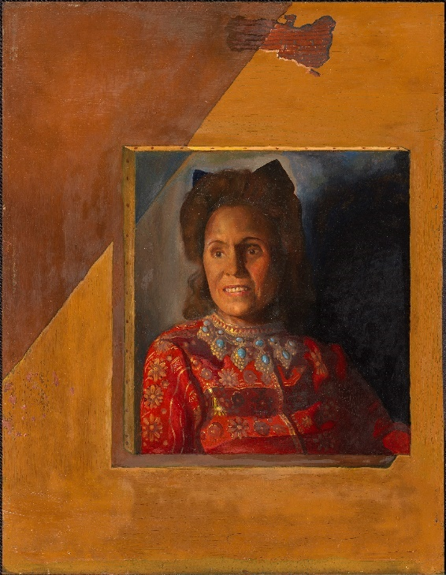 | 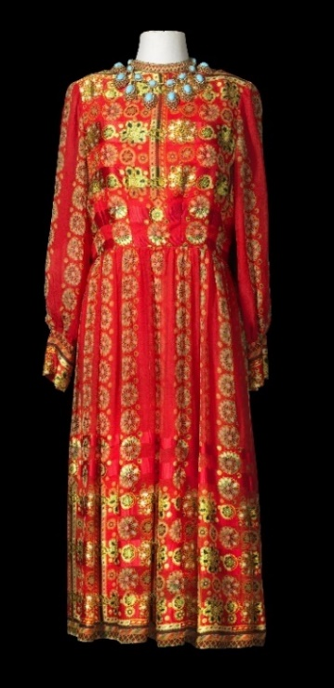
Retrat de Gala, c. 1976. Oli sobre coure  P887 catàleg Raonat  © Salvador Dalí, Fundació Gala-Salvador Dalí/VEGAP, Figueres, 2022 | P0208. Vestit prêt-à-porter d’Elizabeth Arden New York i collaret; dècada dels setanta
Aquesta pintura, de l’entorn de 1976, es presenta per primera vegada a la Galerie André François Petit de Paris el 1977 i l’any següent, al museu Guggenheim de Nova York. Hi veiem Gala amb un vestit estampat vermell, amb reminiscències russes. Gala duu un vestit d’Elizabeth Arden i un collaret de bijuteria amb imitació de turqueses. El llueix en ocasions que considera especials, com el dia de la inauguració del Teatre-Museu Dalí de Figueres, el 28 de setembre de 1974. No és, però, la Gala somniada, ni idealitzada, és una Gala real, gairebé hiperreal.
El retrat s’amara de la tècnica del trompe-l’œil, un joc òptic present en l’obra de Dalí i també a Púbol. Gala està representada en un llenç que no és real, sinó pintat, i que té com a suport un coure que confereix una transparència especial al retrat, a les textures i els colors càlids i brillants del vestit. Com fa sovint a Púbol, Dalí utilitza el trompe-l’œil en el fons amb una paret escrostonada que segurament al·ludeix al castell.

Al diari The American Weekly de 9 de gener de 1938, Dalí representa un castell que podria ser una premonició de la promesa de regal que li va fer a Gala: un castell per als amants, i per a la dama, que cerca de manera obsessiva la solitud i també la llibertat. En un número anterior d’aquest diari s’hi reprodueixen aquestes paraules: «[Dalí] Declara que la seva obra s'assembla a la dels bojos i els mèdiums. La diferència entre un boig i un superrealista és que el boig confon dos mons: la il·lusió i la realitat, mentre que el superrealista en coneix la diferència.». Aquesta diferència entre il·lusió i realitat, tan daliniana, tan surrealista, és la que ha donat peu als dos àmbits de la mostra, a més de la inclusió d’uns minuts del documental El refugi de la dona visible (1982-1989), dirigit per David Pujol i produït per la Fundació Dalí, en què s’aprofundeix en Púbol i en Gala i Dalí.

Seccions de l’exposició
La primera part de la mostra es defineix com «la il·lusió». S’hi exposen dibuixos relacionats amb el Castell que projecten Gala i Dalí. En alguns dels esbossos, no exposats mai abans, hi apareix una Gala idealitzada en la glorieta, en el jardí o amb un xiprer i el símbol heràldic i reial de la flor de lis. Contempla les roses que li evoquen la seva infantesa a Crimea. Gala envoltada de trompe-l’œils que tan bé defineixen Púbol i aquesta dicotomia il·lusió/realitat que envolta sempre el binomi Gala/Dalí.

Descobrim, també, una Gala que ens remet a la dama d’un fresc del Palazzo Borromeo de Milà, conegut com Il gioco della palla (El joc de la pilota) i datat probablement entre 1445 i 1450. Ens recorda la influència dels palazzi italians i dels châteaux francesos a l’hora de projectar Púbol.

En el segon àmbit, es presenta «la realitat» amb el retrat de Gala sobre coure, acompanyat del vestit i el collaret, i la foto amb incisions que va servir de model per a la pintura i que ens mostra el procés de creació de Dalí. Un retrat d’una Gala real, enquadrada en una tela que és una il·lusió òptica amb un fons trompe-l’œil, que podria ser Púbol, que observa l’inexorable pas del temps.

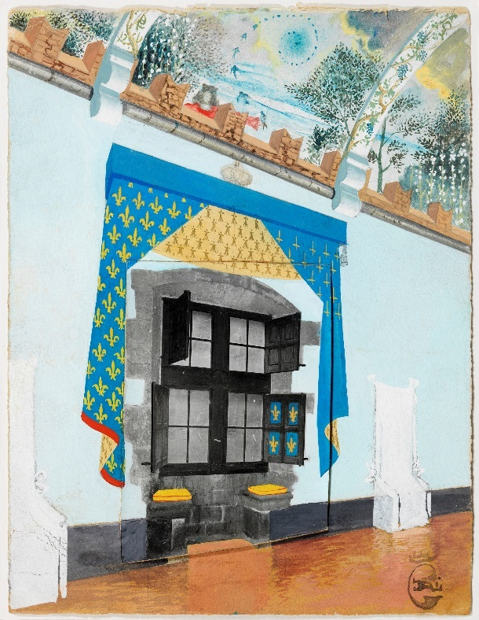 | 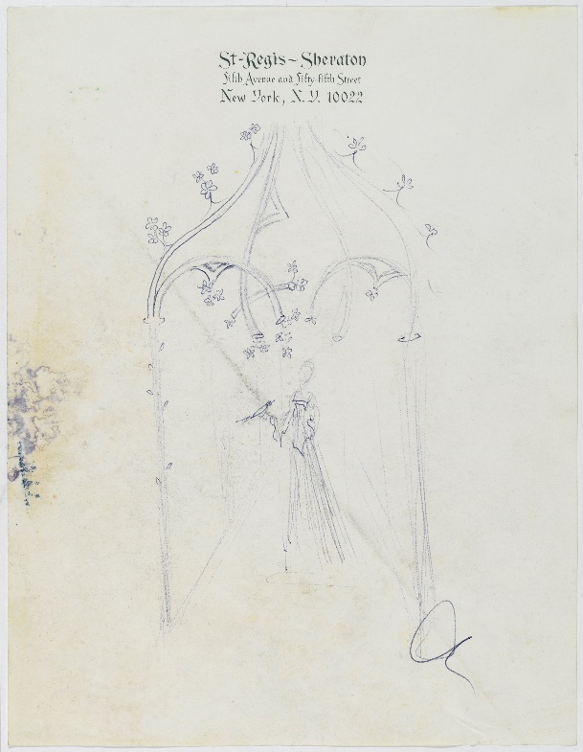
Dos dels projectes de Dalí per a la decoració de Púbol, c. 1970. Esq. Sala dels Escuts. Dreta, glorieta del jardí | © Salvador Dalí, Fundació Gala-Salvador Dalí, VEGAP/Figueres, 2022

El Castell de Púbol és l’espai més escenogràfic dels Dalí. El lloc on la participació de Gala és més palpable, tant en la seva concepció com en la seva projecció. En una carta a Emilio Puignau, constructor i amic dels Dalí, el 17 de febrer de 1970, Gala escriu: «com us n’haureu adonat, Púbol és el meu “cavall de batalla”; el nostre, millor dit. Estic fascinada per les possibilitats que aquesta casa en runes pot donar, també en pot sortir un monstre. Fins ara, treballant plegats, sempre hem triomfat, a Portlligat. Aquesta petita casa s’ha fet famosa, es veu reproduïda per tot arreu, encara ara. Per tant, tenim una gran responsabilitat d’un nou i grandiós èxit, vós i jo.»
Una casa-museu i un retrat singular
Quan l’habitant d’una casa pren possessió d’un espai, el manipula i l’utilitza per adequar-lo al seu mode de vida i, finalment, el dota de significat. Són llocs concrets, personals i íntims. El grau d’implicació de l’habitant en la construcció de la seva llar en determina la singularitat o la raresa; mostra una manera de ser concreta. En el cas de Salvador Dalí, la implicació personal en la concepció i construcció dels espais arquitectònics és tan important com per entendre la casa com una obra d’art en si mateixa, un acte de creació acabat. L’aproximació del visitant a les cases de Salvador Dalí pot comportar un gaudi o un rebuig estètic, però també pot generar un procés de reflexió al voltant de les propostes intel·lectuals de l’artista i de la seva repercussió des de la seva època fins als nostres dies.
Fotografies de Gala i làmpada modernista d’Émile Gallé. Biblioteca del Castell Gala-Dalí de Púbol

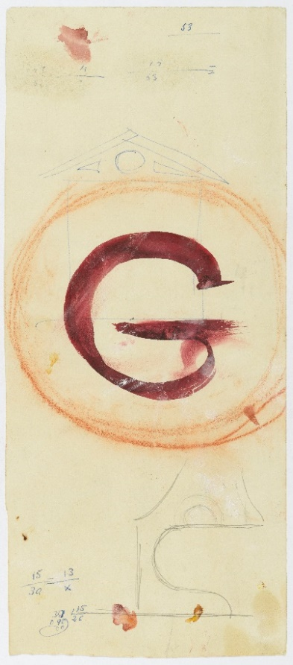 | L’espai expositiu temporal de Púbol s’ha consolidat com un dels recursos d’interpretació més eficients: permet reforçar el discurs de la pròpia casa-museu, posar en valor la seva col·lecció, mostrar al visitant els resultats de les línies de recerca del Centre d’Estudis Dalinians, i ser un observatori sobre la incidència en el visitant de les diferents propostes. L’exposició Púbol de Gala n’és un exemple paradigmàtic perquè reforça la narrativa centrada en la idiosincràsia i els desitjos de Gala: el castell com a reflex d’una personalitat amant de la seva independència que té una clara voluntat de ser protagonista de la seva existència, un convençut desig de compartir un projecte vital amb Salvador Dalí i una ferma determinació de potenciar el geni de l’artista. Alhora, mostra les evidències documentals de la presa de possessió d’un espai arquitectònic medieval per dotar-lo d’un nou significat en funció de l’ideari vital de la parella Gala-Dalí.  Projecte per a la Sala del Piano i el Bany de Gala

El visitant de les cases-museu Dalí veu en primera persona el paper de l’artista com autor d’un singular projecte arquitectònic i d’interiorisme en un moment de la seva vida on Gala haurà de compartir protagonisme i dedicació amb el Teatre-Museu Dalí.

El plantejament expositiu ens situa davant la dualitat il·lusió-realitat. Ens incita a recomençar la visita per la sala 1 del Castell i verificar sobre el terreny allò que Dalí va projectar des del seu estudi. Paral·lelament, la imatge de Gala dels dibuixos i el seu retrat hiperrealista ens parlen de la il·lusió del temps que traspua en tots els recursos decoratius. Cada un dels dibuixos reforcen la sensació que la casa-castell de Púbol, a diferència de la casa-taller de Portlligat, és una cambra pròpia per a Gala on el temps s’atura i es retroba.

Les formes de Gala
En un joc de màscares a l’infinit, Gala és moltes Gales. És musa i creadora, esposa abnegada i femme fatale, dandi i gestora. És la dona que inspira els versos més captivadors i obscurs de Paul Éluard i la Belle jardinière de les pintures murals de Max Ernst a Eaubonne. És la mirada que travessa les fotografies de Man Ray, la intel·ligència que enlluerna Giorgio de Chirico i la poma de la discòrdia en el grup dels surrealistes. I és, per sobre de tot, la influència decisiva que impulsa Salvador Dalí a esdevenir l’artista consagrat que està predestinat a ser.

Gala es lliura als éssers que estima i que l’estimen. I en aquest donar-se, duu a terme la seva comesa més personal i intransferible: la creació del seu propi mite. Parlem d’«estimar» en el més ampli dels sentits, no només en la seva vessant romàntica. Alguns se l’estimen amb el cos, d’altres amb l’ànima, uns amb la ploma i uns altres amb el pinzell o l’objectiu d’una càmera. Però només un, Salvador Dalí, estimarà Gala de totes les formes possibles i serà capaç d’inventar-ne de noves. L’important és que la fascinació, la curiositat, l’apassionament, siguin bidireccionals i que totes les parts assoleixin l’excel·lència.

Són moltes les creacions dalinianes on Gala figura de forma més o menys evident: de vegades és la guspira que dona origen a una obra; d’altres és el motiu principal; molt sovint n’és la destinatària. I en ocasions, com és el cas de Púbol, Gala no només és present en totes aquestes formes sinó que participa en la seva concepció. Com si es tractés de l’escenari de la seva última representació, Gala es deixa veure gairebé en tots els espais. Real i imaginada, apareix en forma d’oreneta, mol·lusc, sempreviva, trèvol, flor de lis, corona de llet, àngel protector, estendard, amfitriona i dama.

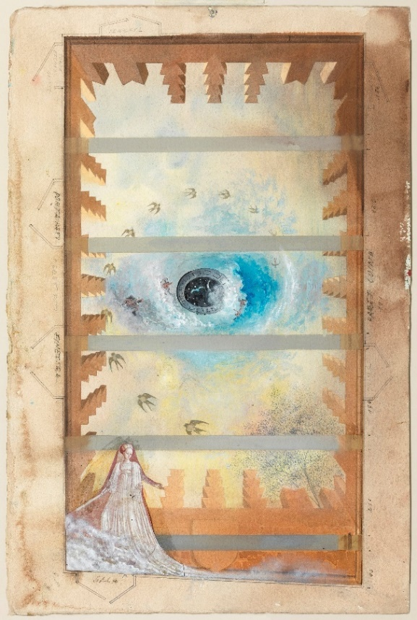 | 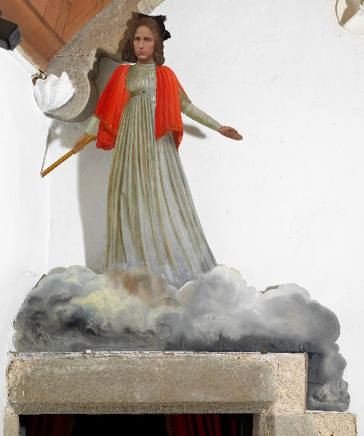  Gala, Sala dels Escuts, c. 1970  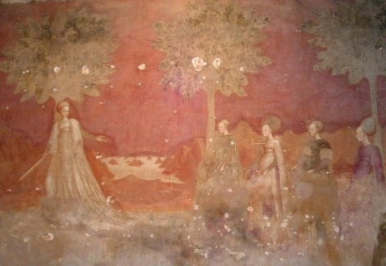
Projecte per al sostre de la Sala dels Escuts, c. 1970 | Il gioco della palla, c. 1445-1450  Palazzo Borromeo, Milà

A la pintura Retrat de Gala, malgrat el vestit i els ornaments, Gala se’ns presenta més vulnerable i nua que mai. Observem un verisme poc habitual en l’artista, que acostuma a idealitzar Gala. La poètica de les ruïnes que es deixa sentir amb força a Púbol i que embelleix els dibuixos i projectes de decoració del castell sembla girar-se en contra de Gala. Els despreniments de la paret i l’ombra que avança sobre ella confereixen al retrat un caire dramàtic que evidencia l’indefugible pas del temps. Les esquerdes ens apropen a una Gala més real, la que descobrim als seus escrits autobiogràfics: «Sí, hom pensa que soc una fortalesa ben defensada, perfectament organitzada, però –a tot estirar– podria ser una petita torre vacil·lant que, per pudor, intenta cobrir-se d’heura i amagar les seves parets ja deteriorades i trobar una mica de soledat.»
La mateixa Gala ens dona la clau per llegir aquella pintura. Sovint el que arribem a conèixer d’ella és només una petita part o bé una il·lusió, un trompe-l’œil. Púbol, com si fos una extensió de Gala, sembla amarar-se d’aquesta idea i juga constantment a generar confusió en el visitant a través d’obertures que no condueixen enlloc, paravents pintats que representen justament allò que volen amagar, sostres que s’obren al cel, taules que són claraboies o elements arquitectònics que imiten ruïnes.

L’amor per Itàlia com a teló de fons del Castell de Púbol
«Gala començava a despertar el meu interès en un viatge a Itàlia. L’arquitectura del Renaixement, Palladio i Bramante, m’impressionava cada vegada més, com l’astoradora i perfecta realització de l’esperit humà en el regne de l’estètica, i començava a sentir el desig d’anar a veure i tocar aquells fenòmens únics.».

Dalí segueix els passos de Stendhal, passeja per Roma amb un volum de l’escriptor a la mà. Es meravella per les ruïnes, pels edificis decadents, per la contemplació d’un passat llunyà que comparteix amb Gala. Itàlia té un poder d’atracció tan gran per ella que escriu a Dalí per dir-li que ha descobert un indret molt poètic a Sicília que li encantaria ensenyar-li.

La promesa de Dalí, durant un viatge a Itàlia als anys trenta, de regalar-li a Gala un castell a la Toscana, es concreta, als setanta, al Baix Empordà. La fascinació compartida per Itàlia es veu reflectida a Púbol, tant als exteriors com als interiors. Caminant pel jardí, es poden admirar els elefants de potes llargues que Dalí transforma partint de l’elefant amb obelisc de Bernini, i que recorda el Parco dei Mostri de Bomarzo, a prop de Roma. Dalí es va enamorar d’aquest lloc i de les seves escultures fins al punt d’arribar a expressar el seu desig de comprar-lo.

Tal i com havia fet Francesco Borromini el 1653 a la Colonnata il·lusionista de Palazzo Spada, Dalí projecta una perspectiva en un dels camins del jardí utilitzant els arbres en lloc de les columnes. Així mateix, Dalí parla de Palladio, com «l'arquitecte de la bellesa suprema, […] l’arquetip d’allò dalinià per les seves falses perspectives i Dalí constantment d'una manera gairebé perenne viu en falsa perspectiva.»
A l’interior també es poden admirar les falses perspectives del Castell. Servint-se d’un joc de trompe-l’œil que es manifesta en els tapa-radiadors, les portes o el sostre, es crea en el visitant la sensació d’estar en un castell encantat que amaga espais misteriosos. Les influències d’Itàlia s’eternitzen a la Sala dels Escuts, que recupera l’òcul de la Camera degli Sposi del Palazzo Ducale de Màntua realitzat per Mantegna. Decorant el sostre del Castell de Púbol, Dalí vol complaure Gala i fer-se present. Escriu: «M’he acontentat a decorar els seus sostres perquè, en aixecar els ulls, sempre em trobi en el seu cel.»
Sota aquest cel mediterrani, apareix Gala suspesa en una massa nebulosa, com el personatge d’Himen en l’obra teatral Al vostre gust de Shakespeare, que baixa d’un núvol per segellar l’amor de les quatre parelles. Una Gala amfitriona, que acull els convidats, però que al mateix temps, per la seva ubicació damunt de la porta, vigila i protegeix el seu refugi de les mirades indiscretes, recordant-nos que accedim a les seves estances privades.
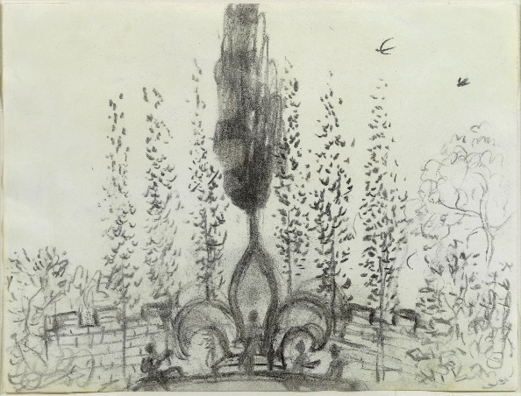 | 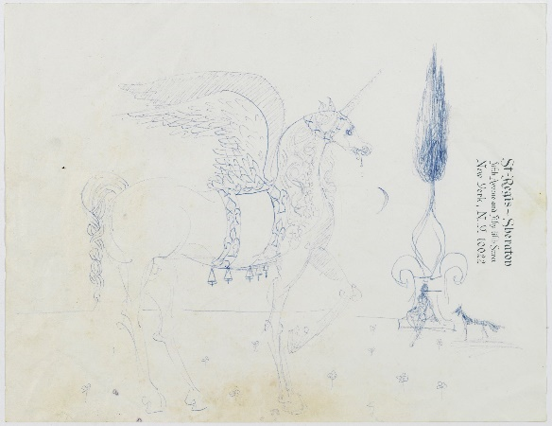
Projectes per al jardí del Castell Gala Dalí de Púbol, c. 1970
© Salvador Dalí, Fundació Gala-Salvador Dalí/VEGAP, Figueres, 2022

A la mà, sosté un bàcul símbol d’autoritat, una vareta màgica o un bastó per jugar a pilota, com el de la dama del Gioco della Palla en els frescos del Ciclo dei Giochi al Palau Borromeo de Milà. Dalí adapta la postura i el vestit per a Gala, però canvia el color de la mantellina pel vermell foc, que destaca sobre el vestit lleuger i prisat de color clar. És una dama de trets moderns, agosarada, apassionada i, a la vegada, romàntica i misteriosa. El Castell és un lloc on ella pot passar moments d'oci, on «hi va quan a Portlligat hi ha massa gent…».

Esperem que aquesta mostra permeti al visitant endinsar-se en un mon particular, mític i real, poètic, que ens parla de Gala i de Dalí, i d’un univers creatiu i vital propi, singular, escenogràfic. Gala vista per Dalí i vista per si mateixa o tal com ella volia que la veiéssim, entre la il·lusió de ser i la realitat d’existir.

Publicació de l’exposició
Els textos del dossier són de Montse Aguer, Directora dels Museus Dalí, Jordi Artigas, coordinador de les Cases-museu de Púbol i Portlligat, de Bea Crespo i de Lucia Moni, ambdues membres del Centre d’Estudis Dalinians. Es publica en línia i en 4 idiomes (català, castellà, anglès i francès) i es podrà descarregar de forma gratuïta a través d’aquest enllaç de la web.

Muntatge
El muntatge de l’exposició ha anat a càrrec de Pep Canaleta de 3carme33 i el grafisme és d’Alex Gifreu.

Informació pràctica
L’exposició Púbol de Gala. Il·lusió i realitat es pot veure des d’avui 16 de juny fins al 6 de gener de 2023. Per horaris i tarifes, consulteu aquest apartat de la web.
Podeu visitar la secció del web dedicada monogràficament a l’exposició temporal.

Per a més informació:
Oficina de Premsa: Imma Parada
Tel. 972 677 516 / 687416709
comunicacio@fundaciodali.org
https://www.salvador-dali.org

